Culture kanak : La société kanak traditionnelle : des clans liés par les chemins coutumiers.

Doc 1. Le clan, la cellule de base de la société kanak traditionnelle.
Les clans sont les lignées familiales ayant un ancêtre commun. Cet ancêtre premier est à l’origine du discours généalogique et du mythe fondateur et il est l’origine des mémoires des membres du clan.
L’apparition de l’être premier marque l’emplacement initial du clan. Ce tertre d’origine peut être symbolisé par un arbre, un rocher ou par les limites d’un mode invisible. C’est un lieu tabou qui ancre le clan dans un espace naturel.
Le village kanak traditionnel comportait plusieurs clans. Les clan dits terriens ont leur tertre d’origine sur leur propre territoire coutumier. Les clans qui se sont intégrés à d’autres sont dits « assis ».
Chaque clan avait généralement des responsabilités propres en fonction de sa position sociale. Il y avait le clan de l’aîné (chef), le clan porte-parole, le clan gardien, le clan nourricier. Chaque clan est dépositaire d’un savoir et a son propre totem animal et végétal.
D’après www.coutume-kanak.com, ADCK, CCT

Doc 2. Schéma de l’organisation des clans, www.coutume-kanak.com, ADCK, Centre culturel Tjibaou
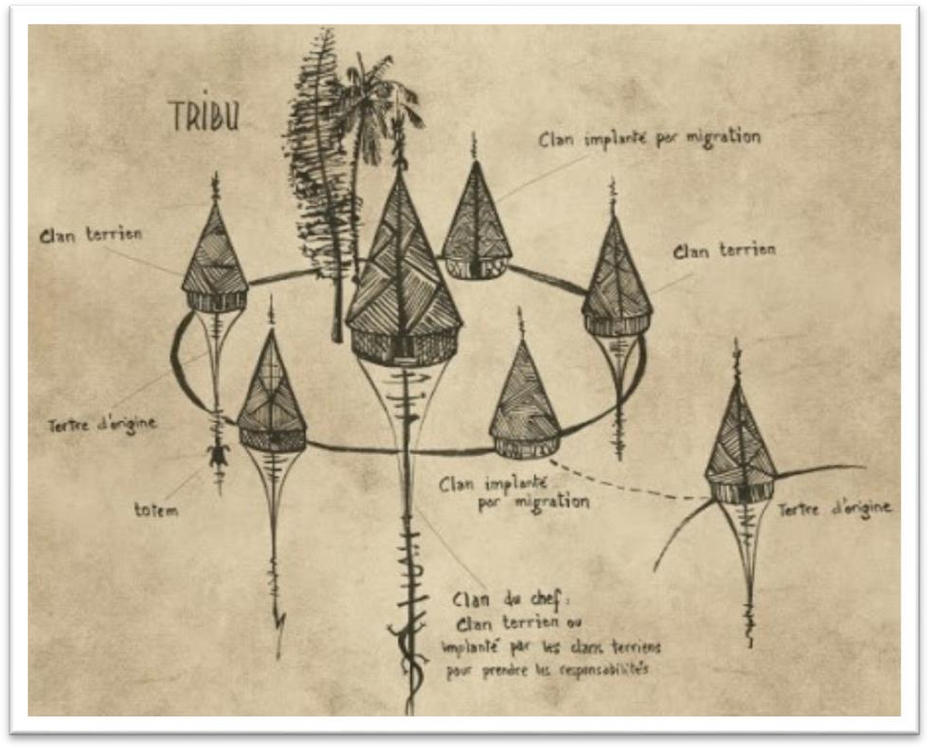
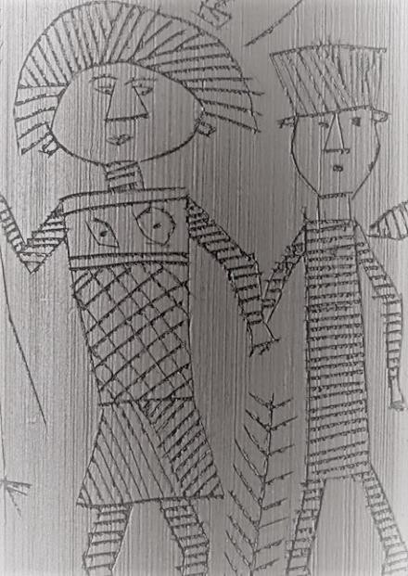
Doc 3. Couple de danseurs kanak, détail du bambou gravé, MEG inventaire ETHOC 012501
Doc 4. Les chemins coutumiers lient les clans.
La femme est la porte qui s’ouvre sur un autre clan. Le mariage est l’occasion de tisser des alliances et de générer des chemins coutumiers qui tissent la société kanak dans son ensemble. Les clans s’unissent sans limites géographiques. Lorsqu’une alliance est créée entre deux clans, elle se perpétue. Au fil des générations, de nouveaux mariages sont organisés entre ces mêmes clans, pour consolider leurs liens de sang.
Les chemins coutumiers sont des axes de relations « obligatoires, ils ne peuvent être contournés. Ainsi, un groupe ne peut rentrer en relation avec un autre que si des relations de mariage les relient. S’il n’en existe pas, il devra rentrer en relation avec un autre groupe intermédiaire pour suivre des chemins coutumiers détournés.
D’après www.coutume-kanak.com, ADCK, CCT

S2. La société kanak traditionnelle : des clans liés par les chemins coutumiers.

Doc 1 et 2. Le clan, la cellule de base de la société kanak traditionnelle.
- Relevez dans le document 1 la définition de clan.
- Qui est à l’origine des clans ? Comment appelle-t-on le territoire d’origine des clans ?
- Retrouvez dans le texte la définition de clans terriens et de clans assis.
- A l’aide du texte justifiez cette affirmation :
Chaque clan joue un rôle et dispose de savoirs particuliers.

Doc 3 et 4. Les chemins coutumiers lient les clans.
- Quel évènement de la vie tisse les chemins coutumiers ?
- A l’aide du document 3 justifiez cette affirmation :
Les chemins coutumiers unissent les clans et ils se perpétuent de générations en générations.
- A l’aide du document 3 justifiez cette affirmation :
Les chemins coutumiers sont des axes de relations « obligatoires » qui ne peuvent être contournés.

